Julie Leclerc

Virgil Lacondemine

Laetitia Bourdon

Elodie Montcarmel

Hugo Leprunier

# PROJET TUTORE : DELIVRABLE 1

Notre projet se base sur les différentes demandes de notre client. En effet, notre cliente étant une sage-femme, elle alterne au quotidien entre des rendez-vous à domicile et des cours donnés à son cabinet (yoga, cours de respiration, de piscine …). On observe donc trois cas différents de création de tâches : créer un rendez-vous, un cours et ajouter une personne à un cours. Ce sont ces cas que nous détailleront ci-après. Comme pour toute application de planification d’agenda, il faut pouvoir supprimer des rendez-vous et des cours de l’emploi du temps. Cela constituera notre dernier cas d’utilisation.

## Diagramme de cas

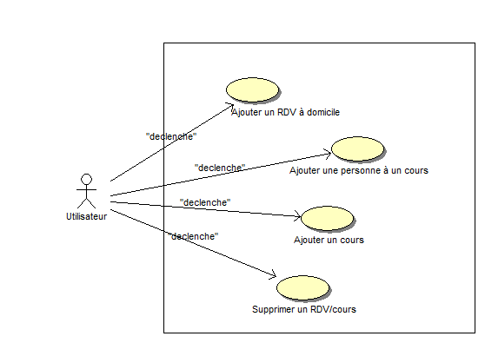

## Documentation des cas

* Cas Ajout d’un rendez-vous à domicile

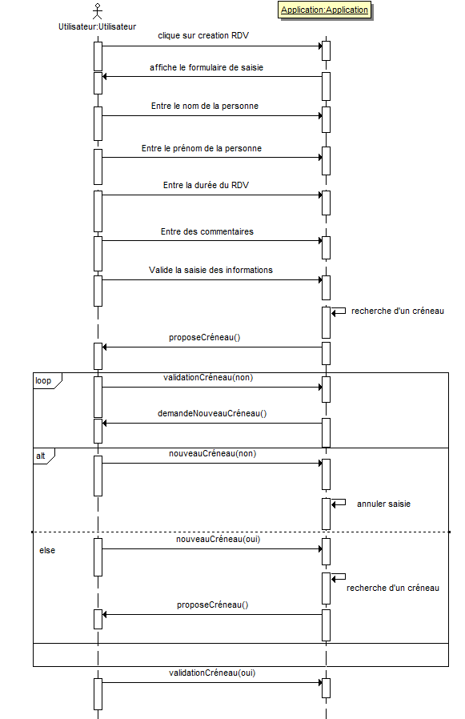Début : nouveau rendez-vous à saisir  
Fin : le rendez-vous est saisi  
Paramètres : - Nom  
 - Prénom  
 - Durée du rendez-vous  
 - Commentaires  
Scénario : L’utilisateur de l’application (donc notre cliente) va entrer toutes ces informations dans l’application. Celle-ci lui proposera un créneau libre de son emploi du temps. Si celui-ci ne convient pas à la personne, la personne pourra choisir d’arrêter la prise de rendez-vous ou d’obtenir un nouveau créneau et ce, jusqu’à l’obtention d’un créneau qui lui convient.

Diagramme de séquence :

* Cas Ajout d’un cours

Début : nouveau cours à saisir  
Fin : le cours apparaît dans l’emploi du temps  
Paramètres : - Intitulé du cours  
 - Nombre de personnes pouvant participer au cours  
 - Durée du cours  
 - Semaine où le cours doit se trouver

Scénario : L’utilisateur de l’application va entrer toutes ces informations dans l’application. Celle-ci regardera le planning pour voir s’il reste un créneau de libre pour placer le cours. S’il en existe alors l’application renvoie le planning avec le nouveau cours ajouté. Au contraire, s’il ne reste aucun créneau, l’application renvoie un message.

Diagramme de séquence :

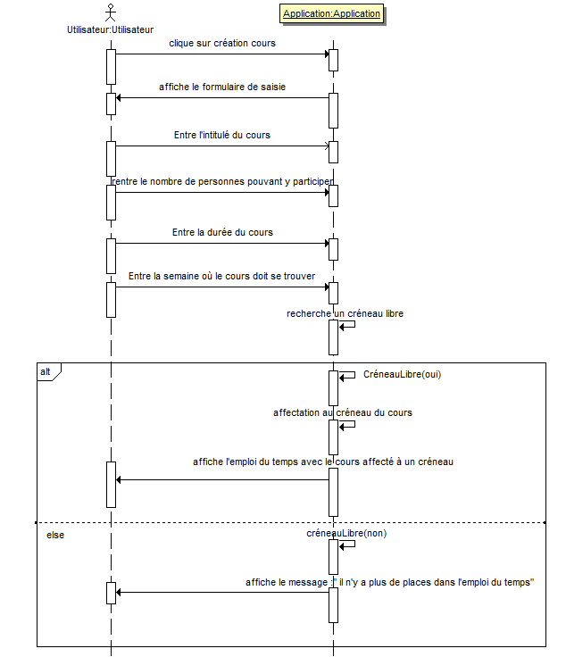

* Cas Ajout d’une personne à un cours

Début : nouvelle personne à saisir dans un cours  
Fin : la personne est saisie dans un cours  
Paramètres : - Nom  
 - Prénom  
 - Intitulé du cours  
 - Période  
 - Nombre de cours à effectuer dans cette période  
Scénario : L’utilisateur de l’application va entrer toutes ces informations dans l’application. Celle-ci regardera le planning pour voir dans un premier temps si un ou plusieurs cours existent à cette période-là. S’il en existe, l’application affichera les créneaux horaires des cours ayant encore des places pour que l’utilisateur puisse choisir son créneau. Si aucun de ces horaires ne convient à la personne la saisie sera alors annulée (l’application ne créera pas d’autres cours ayant cet intitulé tant que ceux déjà placés ne sont pas tous remplis). Si au contraire, tous les cours sont remplis ou s’il n’existe pas de cours ayant l’intitulé saisi, alors l’application renverra à l’utilisateur un message lui demandant de créer un nouveau cours avant de vouloir ajouter une personne.

Diagramme de séquence : (voir page suivante)

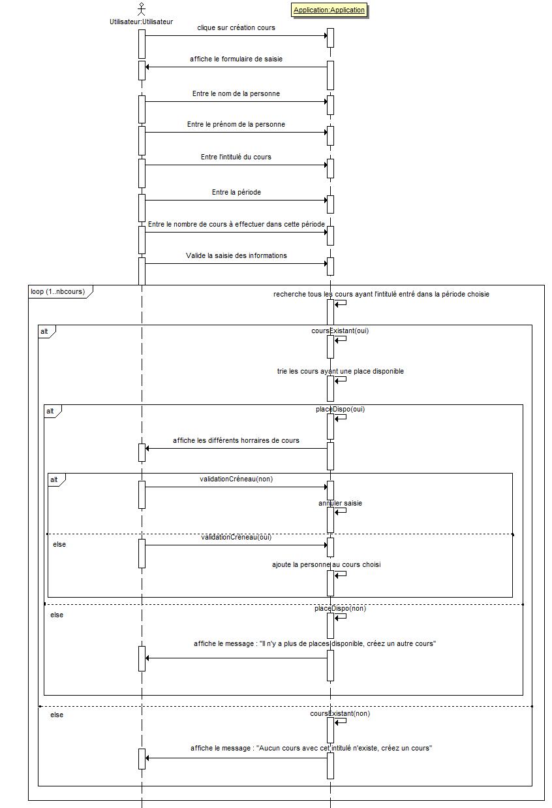

* Cas Suppression d’un RDV/cours

Début : rendez-vous ou personne dans un cours à supprimer  
Fin : le rendez-vous ou la personne d’un cours est supprimé  
Paramètres : - Nom  
 - Prénom  
 - Horaire  
Scénario : L’utilisateur de l’application va entrer ces informations dans l’application. Celle-ci trouvera la personne dans l’emploi du temps à l’horaire saisi et lui demandera une confirmation pour supprimer le rendez-vous correspondant. L’application testera ensuite si le nombre de places disponibles restantes est égal au nombre de places maximum d’un rendez-vous ou d’un cours (on part du principe qu’il peut y avoir qu’une personne pour un rendez-vous et plusieurs pour un cours). On souhaite ainsi éliminer de l’emploi du temps les cases inutiles ne contenant plus aucune personne pour ainsi libérer un créneau.

Diagramme de séquence :

